UNIVERSIDADE REGIONAL DO NOROESTE DO ESTADO DO RIO GRANDE DO SUL
DEPARTAMENTO DE FÍSICA, ESTATÍSTICA E MATEMÁTICA

ELABORAÇÃO DE MATERIAL DIDÁTICO VIRTUAL INTERATIVO COM FLASH PARA O ENSINO DE MATEMÁTICA NA EDUCAÇÃO BÁSICA

Tânia Michel Pereira

Ijuí, setembro de 2009

1 Introdução

Nesta apostila você encontra um exemplo muito simples de uso do flash na construção de um objeto educacional destinado ao ensino da matemática na educação básica. Você pode ver o objeto funcionando ao clicar aqui.

O objeto calcula a área e o perímetro de um triângulo qualquer, a partir das medidas dos lados a, b e c fornecidos pelo aluno utilizando a fórmula de Heron que é apresentada a seguir:

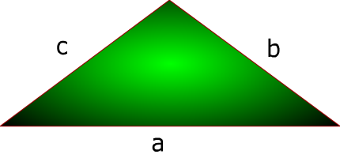

s = (a+b+c)/2;

Área=$\sqrt{s(s−a)(s−b)(s−c)}$ u.a.

2 Formulando um problema com valores numéricos

Calcule o perímetro e a área de um triângulo de lados 3 m, 4 m e 5 m utilizando a fórmula de Heron.

2.1 Resolução do problema com valores numéricos

Perímetro: (3+4+5)m = 12 metros;

Fórmula de Heron para triângulos de lados a, b e c.

s = (a+b+c)/2; Área=$\sqrt{s(s−a)(s−b)(s−c)}$ u.a.

Para o caso do problema temos s = (3+4+5)/2 = 12/2 = 6

Radicando = $s(s−a)(s−b)(s−c)$

Radicando=6(6-3)(6-4)(6-5) = 6x3x2x1 = 36;

Área = $\sqrt{\text{36}}$ = 6m².

3 Formulando um problema com valores genéricos

Calcule o perímetro e a área de um triângulo de lados a u, b u e c u utilizando a fórmula de Heron.

3.1 Resolução do problema com valores Genéricos

Perímetro: (a+b+c)u;

Fórmula de Heron para triângulos de lados a, b e c.

s = (a+b+c)/2;

Radicando = $s(s−a)(s−b)(s−c)$

Área=$\sqrt{\text{Radicando}}$ u.a.

4 Algoritmo

Antes de iniciar a construção de um objeto de aprendizagem na forma de uma simulação e/ou animação, para o qual o flash é uma ferramenta que pode ser utilizada para produzir objetos de boa qualidade, deste que o planejamento e a implementação garantam esta qualidade, é necessário o planejamento do que será feito.

Definição dos passos para elaboração do objeto

Nome do objeto: fórmula de Heron:

Variáveis de entrada: a, b, c;

Variáveis auxiliares: s, L1, L2, L3, radicando, expoente;

Variáveis de saída: resposta, perímetro, área;

Início

Mostrar a figura de um triângulo e um botão;

Escrever título: “Cálculo da área e do perímetro de um triângulo qualquer, com lados a, b e c”;

Escrever a identificação dos lados : “a=>”, “b=>” , “c=>”;

Escrever a solicitação dos dados: “Digite os valores de a, b e c nos locais indicados”;

Entrada de dados

Ler:a;

Ler:b;

Ler:c;

Processamento dos dados

calcule o perímetro : perimetro=a+b+c

calcule o semi-perímetro: s=perimetro/2

Calcule o radicando: radicando= s(s-a)(s-b)(s-c);

Se radicando>=0 então

calcule da área: area= ( radicando) ^{(1/2)};

Senão

escreva “Coloque outros dados e utilize ponto para separar a parte inteira da parte fracionária. Além disto, verifique se medidas formam um triângulo.“

Volte para Entrada de dados;

Saída dos resultados

Escrever o resultado “Um triângulo de lados " + a+ "m, "+b+"m, e "+c+"m tem um perímetro de "+ perimetro+"m e uma área de "+area+" m².";

Fim

5 Instruções para a implementação da parte gráfica

A seguir serão apresentadas as etapas que podem ser seguidas para a implementação do Algoritmo Fórmula de Heron, com o flash.

Passo 1

Abrindo o programa aparecerá uma tela similar à figura 1 abaixo. Clique em Flash Document
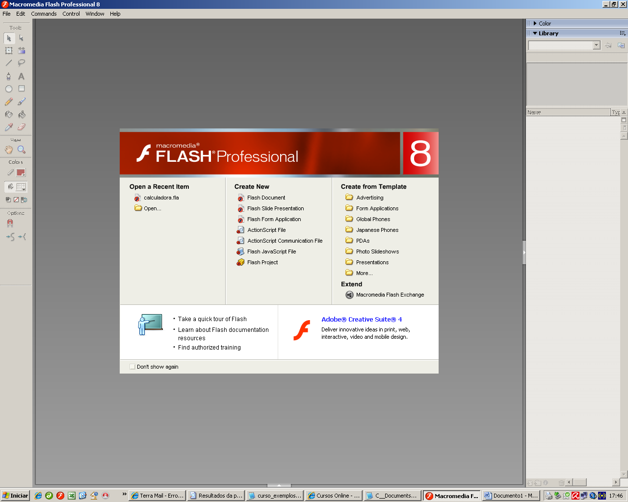
Figura 1 – Abrindo o programa Flash

A tela que abre será similar a da Figura 2.

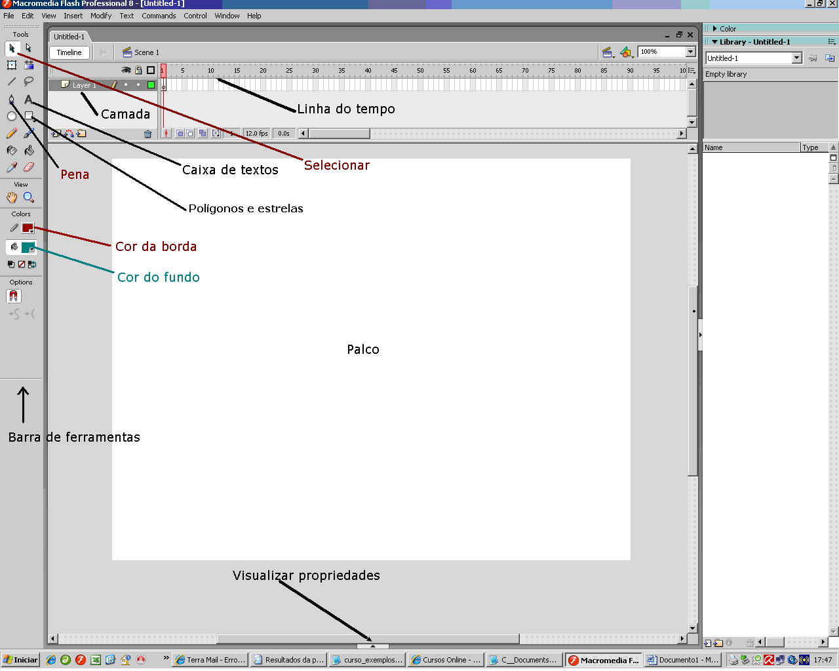
Figura 2 – Propriedades dos objetos do Flash

Passo 2

Clique no botão que fica na parte central do inferior da tela do flash, para visualizar as propriedades dos objetos selecionados do palco, veja Figura 2, caso esta estas propriedades não estejam visíveis.

Passo 3

Desenhe um triângulo na tela. Existem diversas formas para fazer isto, mas vamos utilizar a ferramenta pena.

Para desenhar o triângulo com a pena (veja Figura 2), clique nesta ferramenta, marque os três vértices e por último clique exatamente sobre o primeiro vértice, para fechar o triângulo. Preencha com a cor desejada. O triângulo desenhado pode ser menor daquele que aparece na Figura 3.

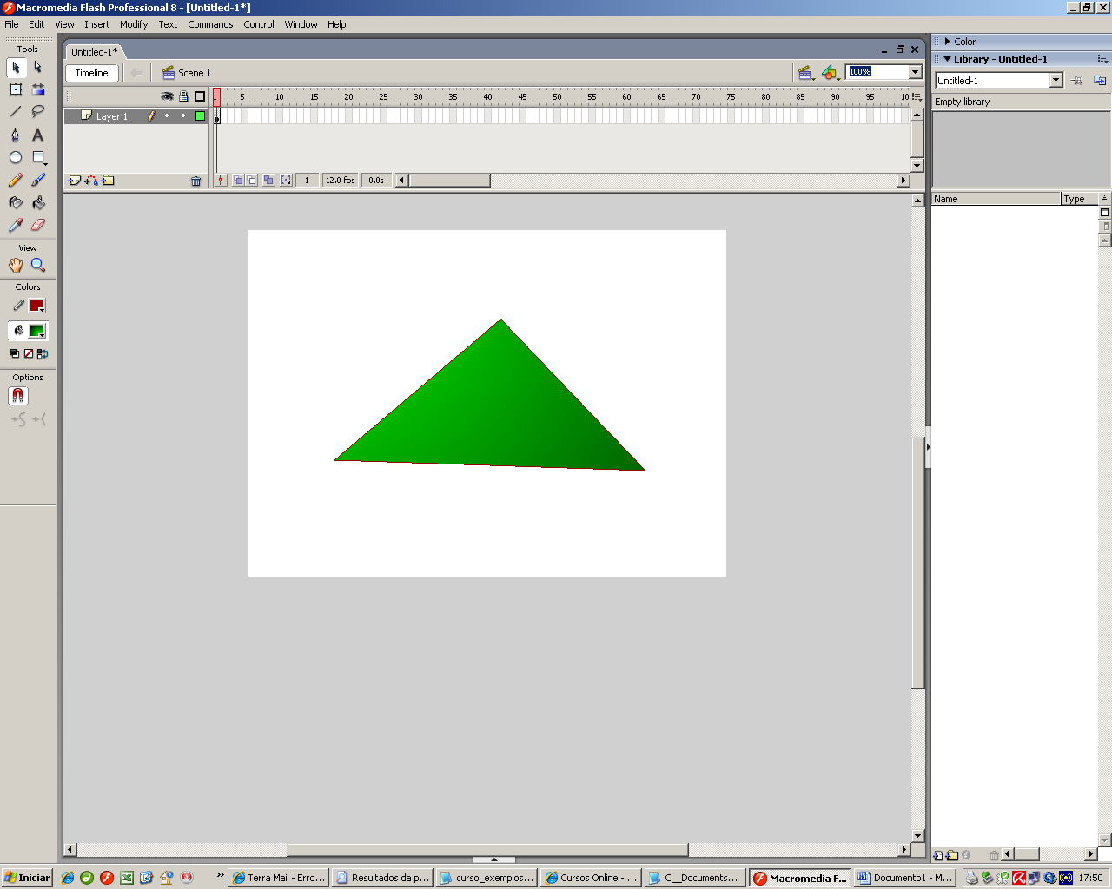
Figura 3 – Desenhando um triângulo

Passo 4

Clique sobre o botão identificado com a letra A da barra de ferramentas para inserir as 5 caixas de textos que serão do tipo Static Text para digitar ou colar os textos referentes ao título, e informações sobre o funcionamento e a indicação do local onde deverão ser digitadas as medidas dos lados, conforme mostra a Figura 4.
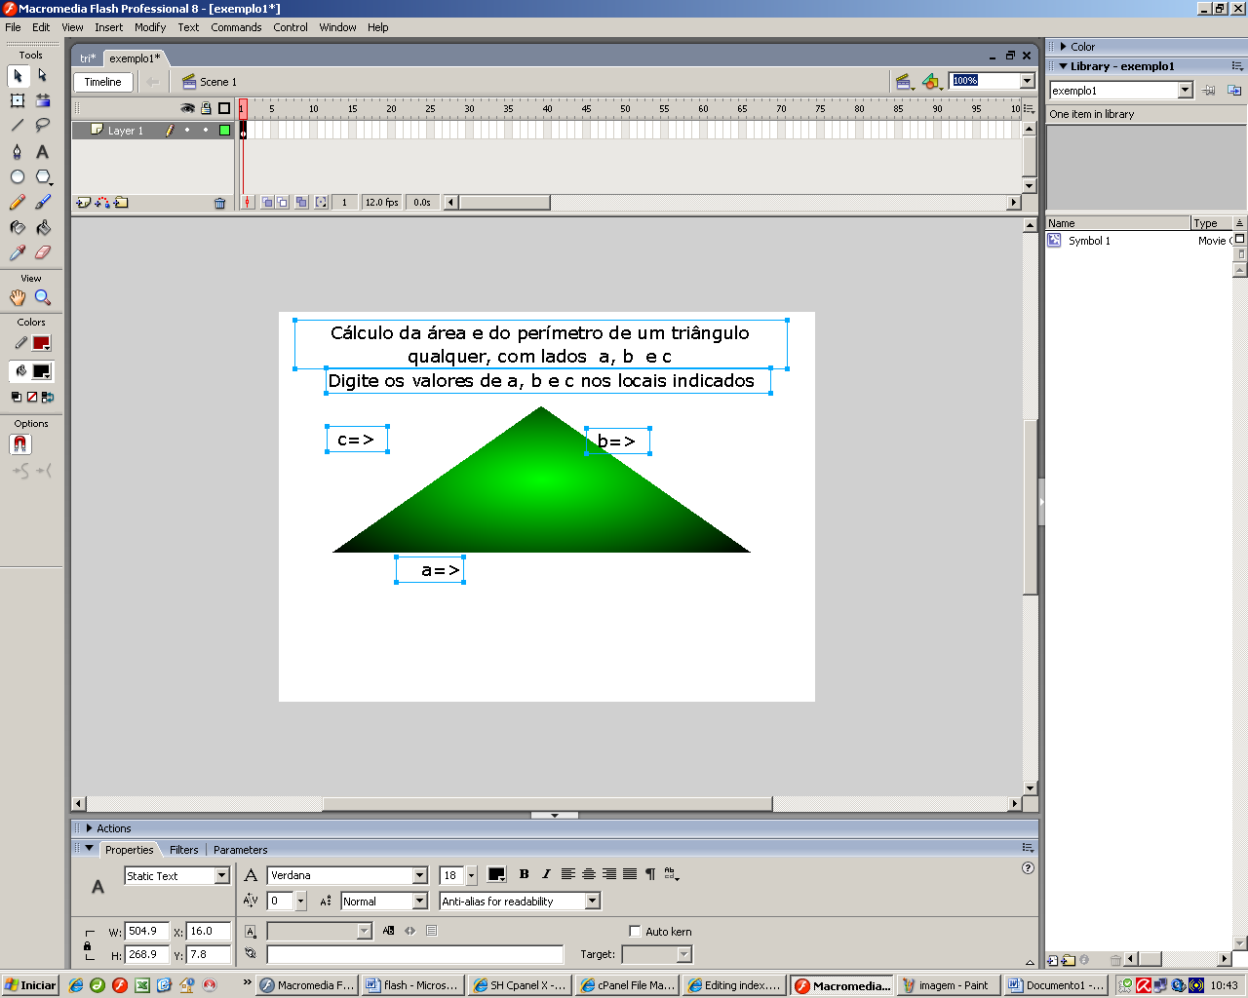
Figura 4 – Inserindo caixas de textos

Passo 5

Agora vamos preparar as 3 caixas de texto para a entrada de dados referente aos valores dos lados a, b e c.

Inicialmente proceda da mesma forma que nas situações anteriores. Mas altere o tipo de texto para Input Text e coloque o nome das variáveis em Var. Observe como ficam as propriedades da parte inferior da janela do Flash. Note que o botão de contorno do texto, que fica à esquerda da indicação “ Var:” está ativado.

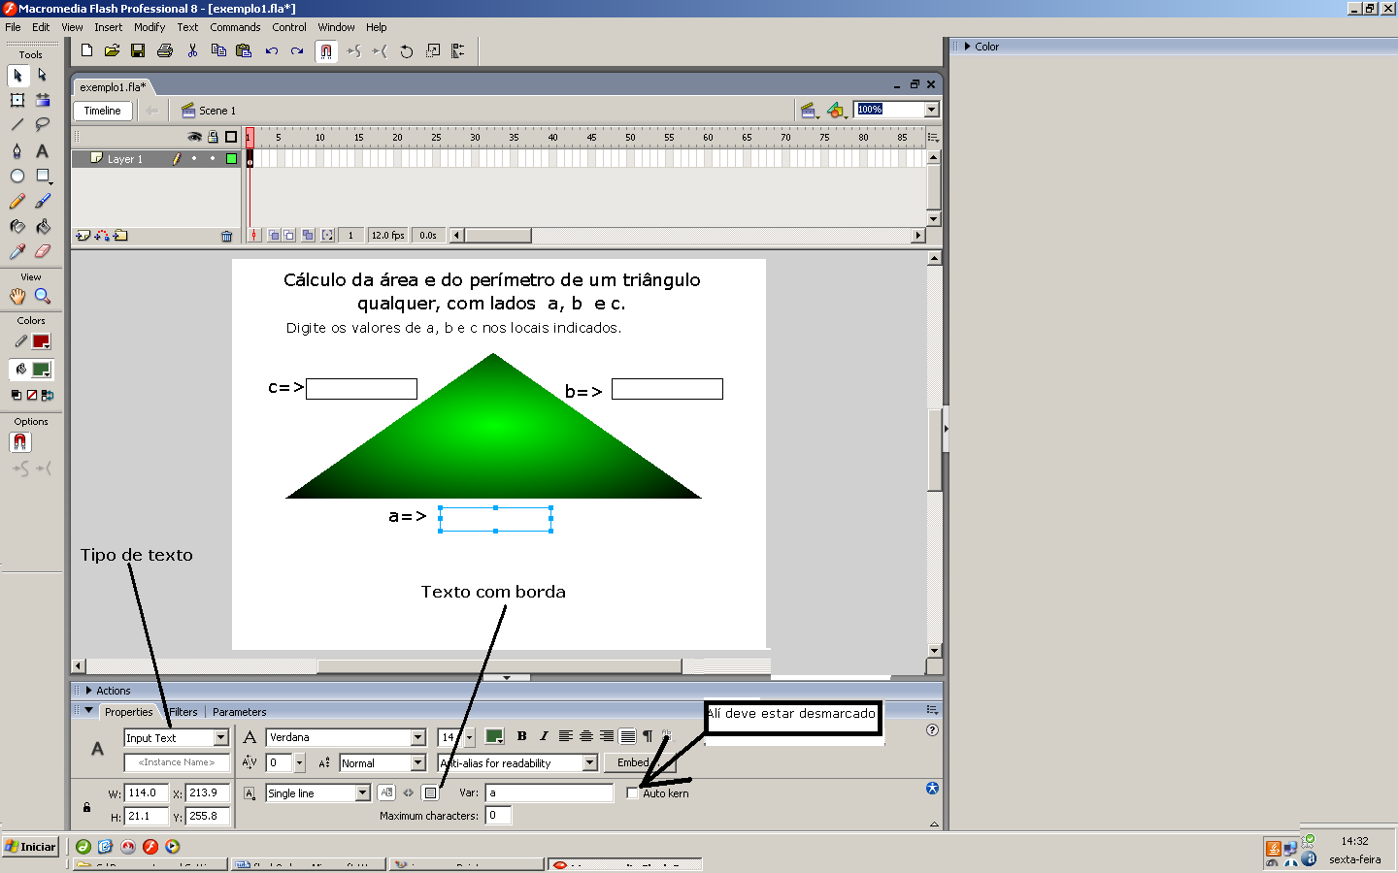
Figura 5 – Preparando as caixas de texto para a entrada de dados

Passo 6

Agora vamos inserir um texto dinâmico - Dynamic Text para expor os resultados na tela. Veja como ficam as propriedades enquanto as caixas de textos estiverem selecionadas.

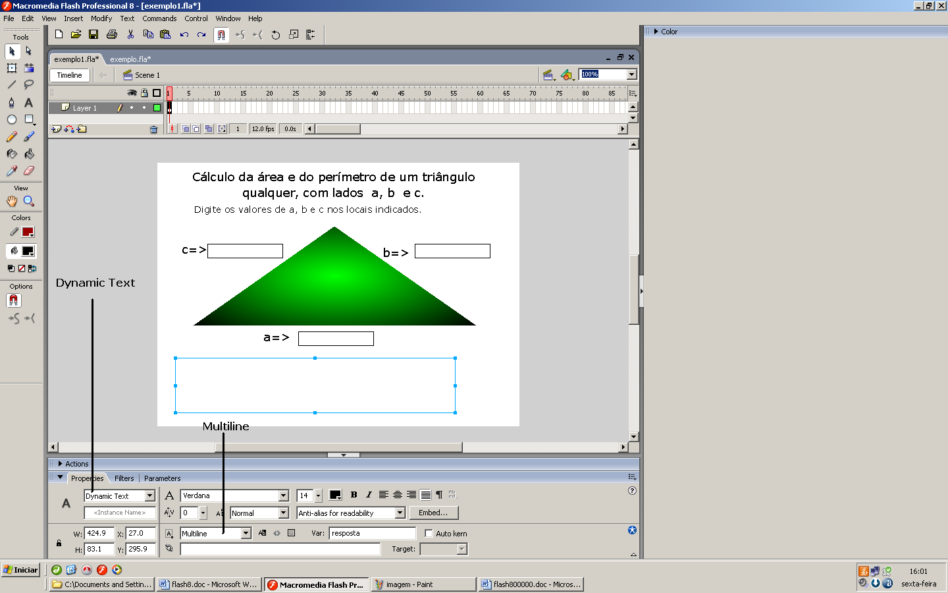
Figura 6 – Inserindo texto dinâmico

Passo 7

Vamos inserir um círculo para “fabricar” um botão e colocar um texto estático sobre este. Este será utilizado pelo usuário clique nele quando terminou de colocar os dados.
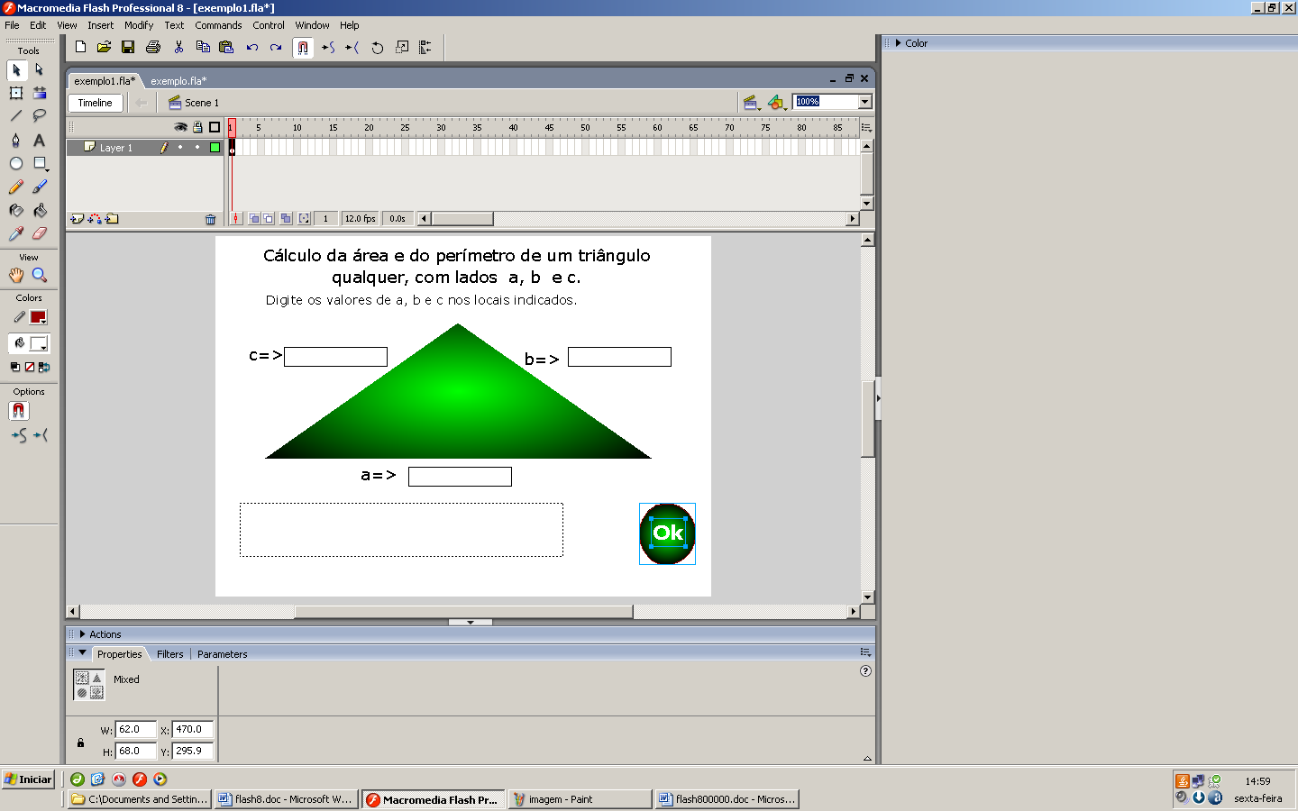
Figura 7 – Fabricando botões

Passo 8

Agora vamos selecionar o círculo com o texto “Ok” para transformar estes objetos num botão simples. Para poder selecionar algo, você deve clicar na seta preta da esquerda, que fica na parte superior no menu das ferramentas. Estando o botão e o texto Ok selecionados, abra o Modify->Convert to Symbol ou acione a tecla F8.
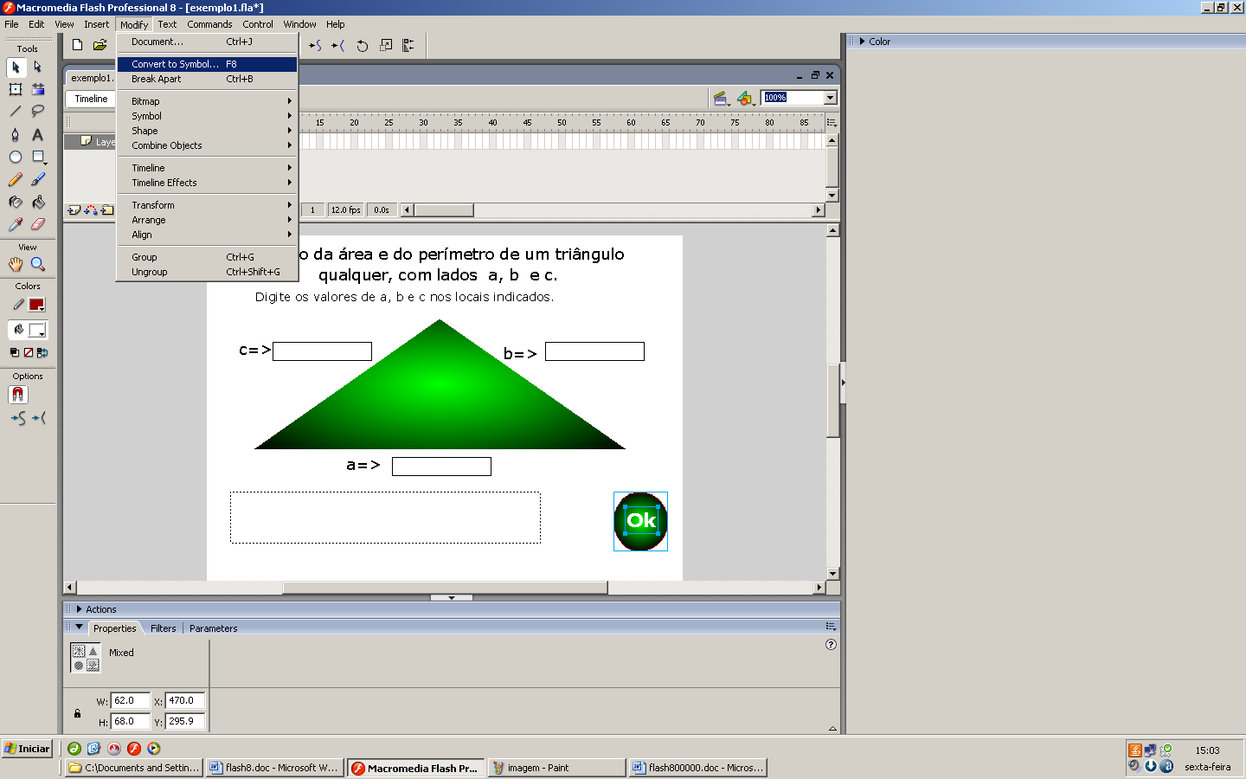
Figura 8 – Convertendo objetos

Passo 9

Na janelinha que abre escolha a segunda opção, ou seja, Button, e coloque um nome para o botão no local apropriado para tal e clique em Ok daquela janelinha.
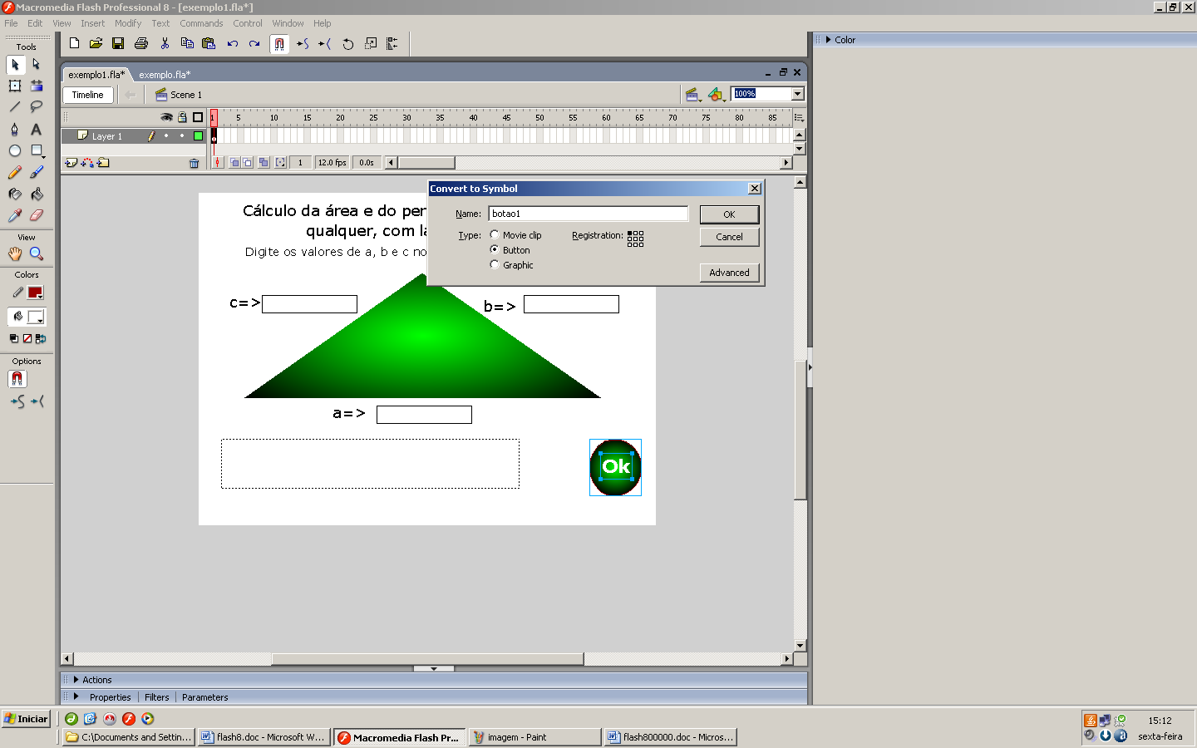
Figura 9 - Convertendo objetos em botões

Passo 10

Chegamos na hora da programação em ActionScrip para que o programa funcione.

Clique sobre o botão Ok recentemente criado em Actions para que apareça o editor de códigos.
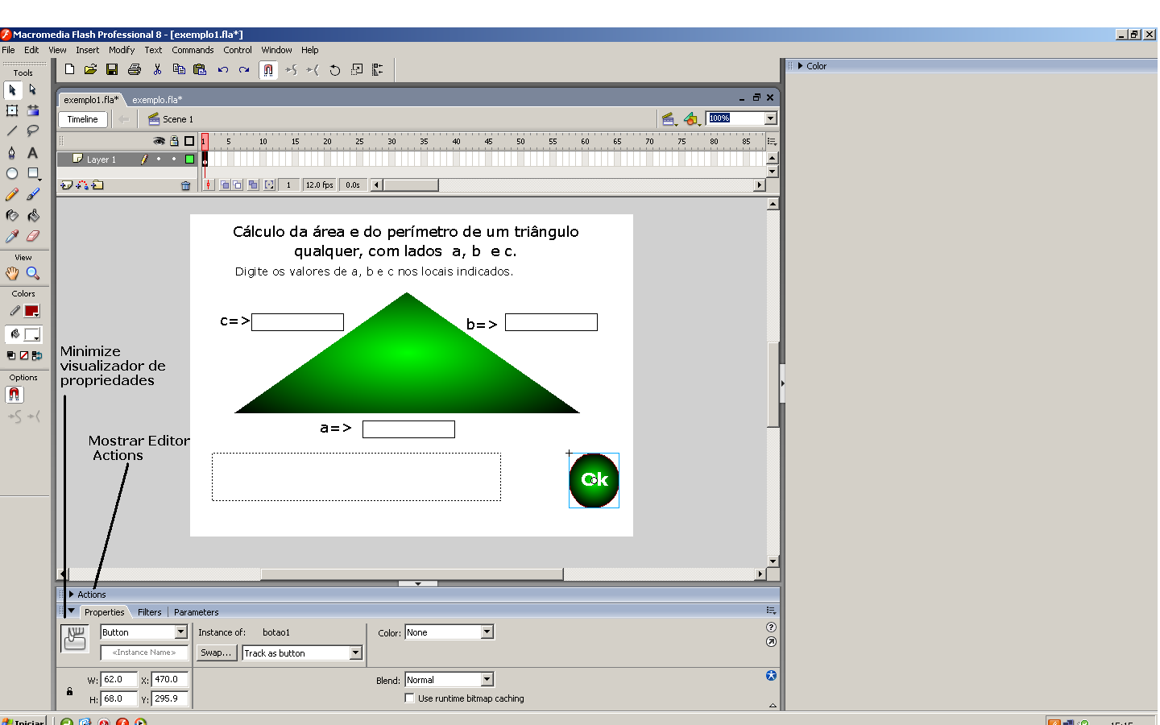
Figura 10 - Programação em ActionScrip

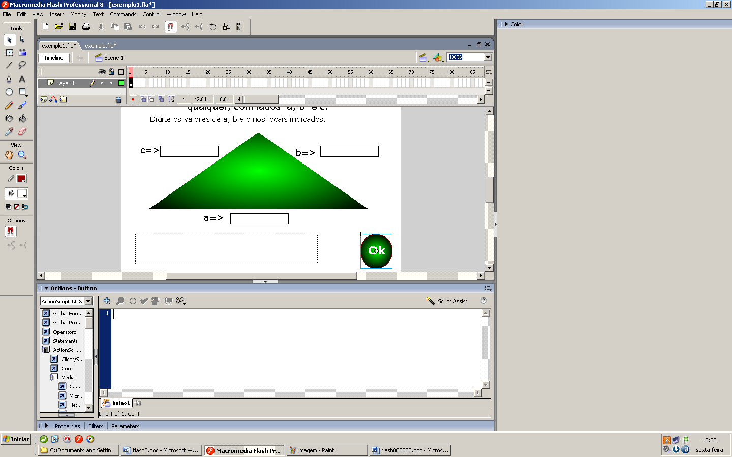
Figura 11 - Programação em ActionScrip

Passo 11

Verifique se o botão continua selecionado e se aparece Action Button onde antes só aparecia Action. Digite o seguinte código naquele editor.
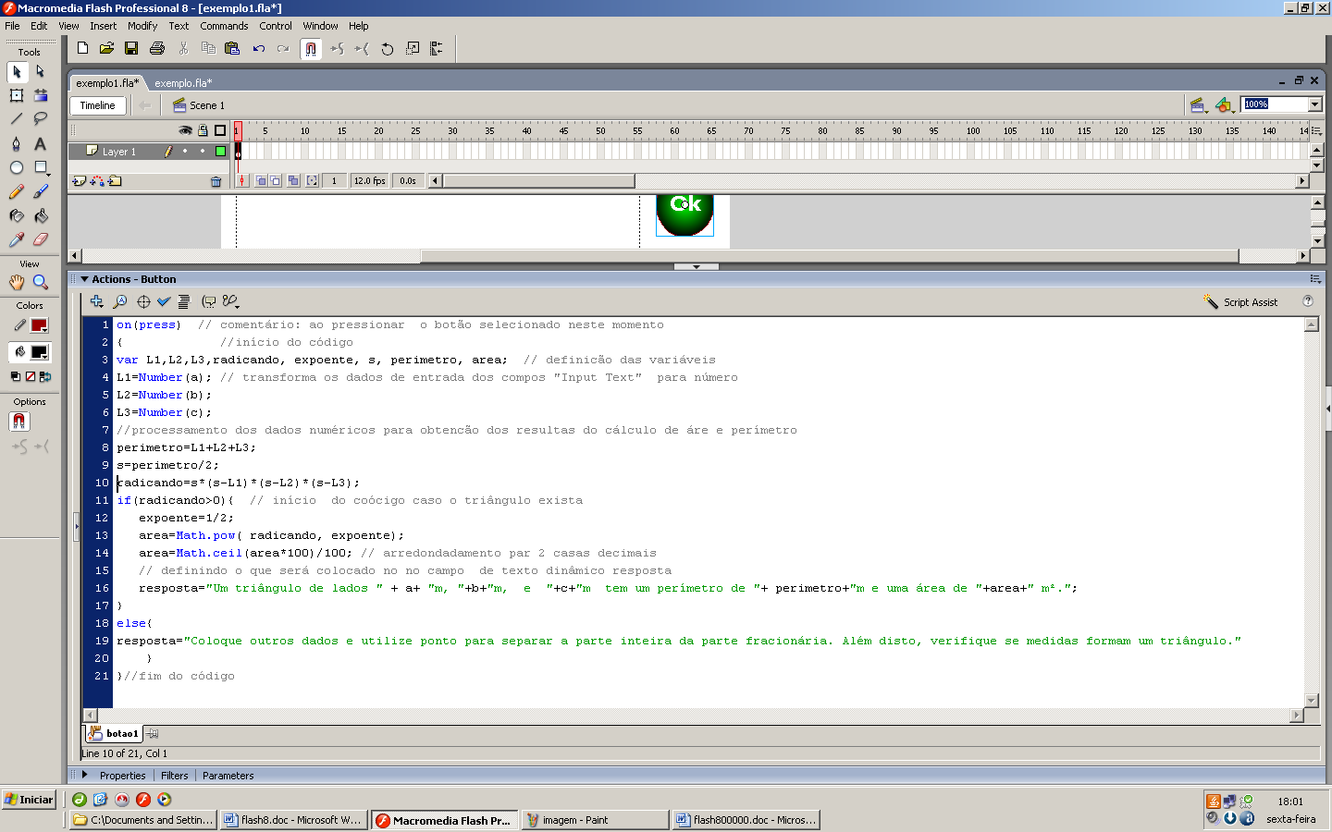
Figura 12 – Inserindo códigos

Código do botão em ActionScript

Segue o código do botão que processa os dados de entrada, efetua os cálculos, analisa resultados e expõe os resultados:

on(press) /* comentário: ao pressionar o botão selecionado neste momento */
{ //início do código

var L1,L2,L3,radicando, expoente, s, perimetro, area; // definição das variáveis

L1=Number(a); // transforma os dados de entrada dos campos "Input Text" para número
L2=Number(b);
L3=Number(c);

//processamento dos dados numéricos para obtenção dos resultas do cálculo de área e perímetro

perimetro=L1+L2+L3;
s=perimetro/2;
radicando=s*(s-L1)*(s-L2)*(s-L3);

if(radicando>0){ // início do código caso o triângulo exista
expoente=1/2;
area=Math.pow( radicando, expoente);
area=Math.ceil(area*100)/100; // arredondamento par 2 casas decimais
// definindo o que será colocado no campo de texto dinâmico resposta
resposta="Um triângulo de lados " + a+ "m, "+b+"m, e "+c+"m tem um perímetro de "+ perimetro+"m e uma área de "+area+" m².";
}
else{
resposta="Coloque outros dados e utilize ponto para separar a parte inteira da parte fracionária. Além disto, verifique se medidas formam um triângulo."
}
}//fim do código
Quadro 1 – Código do botão que processa os dados de entrada, efetua os cálculos, analisa resultados e expõe os resultados

Passo 13

Salve o arquivo denominando-o de heron.fla.

Passo 14

Pressionada a tecla Ctrl e acione Enter

Passo 15

Verifique se o objeto programa funciona caso não funcionar verifique a mensagem de erro e tente corrigir o problema.

Passo 16

Quando o programa funcionar, coloque os mesmos dados do problema inicial, ou seja, coloque os valores 5, 4 e 3 nos espaços reservados para os lados a, b e c respectivamente.

O resultado do perímetro deve ser 12 m e a área deve ser 6 m².

Passo 17

Minimize todas as janelas e localiza o arquivo heron.swf que estará na mesma pasta onde você salvou o arquivo heron.fla.

Tarefas

1-Siga todos os passos apresentados para reproduzir o objeto descrito nesta apostila utilizando sua criatividade com relação às cores e/ou textos apresentados na tela e apresente o programa fonte (.fla) e o arquivo de formato .swf correspondente.

2- Crie mais um ou dois objetos 2similares a este e apresente-os da seguinte forma.

a) Documento com uma seqüência de passos similar a esta apostila apresentando todos os itens a partir da introdução;

b) arquivo fonte (.fla);

c) arquivo no formato swf.

Bom trabalho.

Podem enviar dúvidas por Email eu postar no fórum.

Atenderei vocês de forma especial, pois existem muito poucos na área da educação que se envolvem com a produção de material com esta ferramenta.

Obs: se você chegou até aqui sem refazer nada, então você é o maior Gênio deste Curso. Mas não deixe de me informar. Pois quando nos envolvemos em programação, o normal é cometer algum engano. Mas os Gênios existem também, pode acreditar. Pena que eu não faço parte desta categoria!

Caso você tenha sentido muita dificuldade, você pode escolher outro assunto entre os 7 oferecidos.

Não há nenhum problema nisto.

Um abraço a todos.

Tânia

